Муниципальное бюджетное общеобразовательное учреждение Судиславская средняя общеобразовательная школа
Судиславского муниципального района Костромской области
Составитель: учитель химии Кабанова Наталия Николаевна
Технологическая карта урока химии в 9 классе (ФГОС)
Тема урока: «Металлы в природе. Понятие о металлургии»
Дата проведения: 20.12.2019г
Место урока в теме: урок № 14 в теме 3. «Металлы и их соединения»
Тип урока: комбинированный урок
Форма учебной деятельности: коллективная, парная, индивидуальная, исследовательская.
Методы: проблемно-интегративный, эвристический, объяснительно-иллюстрированный, исследование
Оборудование: на доске портреты ученых Н.Н.Бекетова, Г. Деви – первооткрывателей способов получения металлов, на столах - коллекции с рудами металлов, магниты, фарфоровые диски, компьютер, проектор, экран
Цели урока:
- Повторить, закрепить и обобщить знания учащихся по теме «Коррозия металлов»
- Организовать процесс ознакомления учащихся с природными соединениями металлов и с самородными металлами;
- Сформировать понятие о минералах, рудах, металлургии и ее разновидностях – пиро-, гидро- и электрометаллургии, микробиологических методах: сути и химизме этих процессов.
Образовательные задачи:
- применение обобщения знаний, умений и навыков в новых условиях – создание проблемной ситуации;
- контроль и самоконтроль знаний, умений и навыков с помощью домашней работы;
- уметь устанавливать существенные признаки, являющиеся основой различных классификаций;
- уметь устанавливать причинно-следственные связи между «составом», «химическими свойствами», «получением металла».
Развивающие задачи:
- развитие умений сравнивать, обобщать, правильно формулировать задачи и излагать мысли;
- развитие логического мышления, внимания и умения работать в проблемной ситуации.
Воспитательные задачи:
- формирование у учащихся познавательного интереса к химии;
- воспитание таких качеств характера, как настойчивость в достижении цели;
- воспитание интереса и любви к предмету через содержание учебного материала, умение работать в коллективе, взаимопомощи, культуры общения

Этап урока | Деятельность учителя | Деятельность обучающихся | Формируемые УУД
 |  |  | предметные | метапредметные | личностные
- Организационный этап (2 мин) | Приветствует учащихся, организует рабочее место;  Проверяет количество учащихся в классе, наличие дежурных по классу. Настраивает на повторение домашнего задания | Приветствуют учителя, организуют своё рабочее место, отвечают на организационные вопросы, демонстрируют готовность к уроку. |  | Коммуникативные: Планирование сотрудничества. Управление своим поведением и деятельностью. | Развитие умения организовать рабочую среду. Развитие доброжелательности и эмоциональной отзывчивости.
- Этап воспроизведения и коррекция опорных знаний (проверка домашнего задания) (8 мин.) | 1)Организует устный фронтальный опрос класса (Приложение 1)  2) Организует письменный опрос по карточкам (3 варианта) – работа в мини группах – парах.  (Приложение 2)  3) Демонстрирует образец выполнения работы на слайде презентации  (Приложение 3) | 1) Отвечают на вопросы учителя, применяя знания темы «Коррозия металлов»  2) Обсуждают в парах задание, совместно ищут варианты решения. Устно по желанию комментируют полученные результаты  3) Сверяют свои результаты с образцом, самостоятельно выставляют оценку | Коррозия металлов, агрессивные факторы среды, типы коррозии: химическая и электрохимическая коррозия, уравнения коррозии металлов | Регулятивные: (контроль, коррекция знаний)  Познавательные: (использование знаково-символических средств при решении заданий)  Коммуникативные: (монологические ответы, диалоговая коммуникация при обсуждении в парах.) | Самоопределение и смыслообразование.  Умение проявлять лидерские качества, уважать мнение партнера, толерантно относиться к оценке результатов
- Этап актуализации - самостоятельного формулирования цели и темы урока  (3 мин.) | Логически подводит учащихся к самостоятельному формулированию темы, постановке цели, началу изучения нового материала | Строят умозаключения, логически подходят к теме урока и цели, над которой будут работать. | Коррозия одних металлов – это способ получения других металлов. | Регулятивные:  умение сравнивать, обнаруживать и формулировать проблему, определить цель учебной деятельности. Познавательные:  умение преобразовывать информацию, умение анализировать, делать выводы  Коммуникативные: умение выслушивать мнение одноклассников, обсуждать, оценивать правильность высказываний, формулировать свои ответы. | Уважительное отношение к собеседнику, готовность и способность вести диалог с другими людьми.  Осознание значимости знаний предмета.
- Этап открытия новых знаний и первичного их усвоения (15 мин) | 1. Демонстрирует презентацию на тему « Металлы в природе. Способы получения металлов». Контролирует процесс составления опорного конспекта учащимися по ходу объяснения материала  2. Организует выполнение исследования физических свойств железных руд, оказывает консультационную помощь и поддержку группам при выполнении лабораторных опытов, написании формул веществ.  3.Наблюдает за ходом исследования  4. Корректирует по необходимости формулировку выводов по результатам.  5. Организует проверку результатов исследования с образцом на слайде презентации | 1. Слушают объяснение учителя, усваивают наглядную информацию со слайдов презентации, фиксируют главное в тетрадь, составляют опорный конспект по теме.  2. Формулируют цели исследований  3. Работают в парах методом кооперации над исследованием физических свойств руд черных металлов  4. Анализируют результаты  5. Фиксируют наблюдения  7. Заносят названия, формулы, результаты в таблицу  8. Сверяют полученные результаты с результатами в образце на слайде презентации  9. Самостоятельно выставляют оценку | Распространенность металлов в природе.  Руды: оксидные, сульфидные, хлоридные, сульфатные, фосфатные карбонатные.  Физические свойства руд черных металлов: окраска, блеск, цвет черты на фарфоре, магнитные свойства.  Самородные металлы. Металлургия: черная, цветная. Сплавы: Чугун, сталь. Виды металлургии.  1.Пирометаллургия:  - восстановление водородом – водородотермия,  -восстановление углем,  - угарным газом,  -более активным металлом: алюминотермия (метод Н.Н. Бекетова) 2.Гидрометаллургия.  3.Электрометаллургия.  Уравнения соответствующих реакций.  4.Микробиологические методы. | Регулятивные:  Умение сравнивать, обнаруживать и формулировать проблему, определить цель учебной деятельности, организовывать свою работу в паре, оценивать результаты своей деятельности.  Познавательные умение преобразовывать информацию, умение анализировать, делать выводы, составлять опорный конспект  Коммуникативные: умение присваивать словесную информацию, трансформировать ее в письменный вариант, составлять таблицу;  выслушивать мнение напарника, обсуждать, оценивать правильность высказываний, формулировать свои ответы. | Принятие социальной роли обучающегося, развитие мотивов учебной деятельности и формирование личностного смысла обучения, социальных и межличностных отношений, уважение к своей деятельности,  осознание ее значимости на конкретном жизненном этапе, уважение к партнеру  к партнеру, учителю.
- Этап закрепления, первичного контроля  знаний и рефлексии  (10 мин) | Контролирует усвоение материала при помощи фронтальному тестированию класса.  На основе решенного теста, организует формулирование вывода учащимися.  Акцентирует внимание учащихся на правильность написания и произношения новых терминов.  (демонстрирует терминологический словарь на слайде) | Отвечают на вопросы теста.  Применяют знания нового материала для формулирования общего вывода по уроку.  Проверяют правильность написания и произношения терминов по слайду презентации | Тест (Приложение 4) | Регулятивные: контроль в форме сравнения способа действия и его результата с заданным эталоном, с целью обнаружения отклонений от эталона. Коррекция. Осознание качества и уровня усвоения материала. Самооценивание.  Познавательные: умение преобразовывать информацию, умение анализировать, применять, преобразовывать информацию во время тестирования, и формулирования выводов, при опоре на заданную схему.  Коммуникативные:  Составлять тезисы выступления. Выступать перед аудиторией, доказывать свою точку зрения. | Наличие внутренней позиции, адекватной мотивации учебной деятельности, включая учебные и познавательные мотивы.
- Этап записи домашнего задания и инструктирования по его выполнению (2 мин) | Демонстрирует домашнее задание.  Объясняет варианты его выполнения.  Благодарит учащихся за урок | Записывают домашнее задание к следующему уроку. |  | Анализируют информацию, делают осознанный выбор творческого задания | Самоопределение и смыслообразование

Приложение 1
Фронтальный устный опрос
(вопросы и предполагаемые ответы обучающихся)
Ежегодно в мире подвергается разрушению более 20 миллионов тонн металла.
-Как называется этот процесс? (Этот процесс называется «коррозия»)
- Дайте определение понятию «коррозия». (Коррозия – это процесс самопроизвольного разрушения металлов и сплавов под действием факторов окружающей среды.)
- Под воздействием, каких агрессивных факторов, происходит коррозия металлов? (Агрессивные факторы, вызывающие коррозию - это влажный атмосферный воздух, газы - окислители, такие как хлор, кислород, азот, растворы кислот, солей, щелочей.)
- Какие виды коррозии металлов существуют? (Химическая и электрохимическая.)
- Кратко охарактеризуйте химическую коррозию. (Химическая коррозия подразделяется на газовую и жидкостную. Газовая – под воздействием газов: F2, CL2, O2; жидкостная под воздействием агрессивных жидкостей – кислот, щелочей.)
- Кратко охарактеризуйте электрохимическую коррозию.
(Электрохимическая коррозия протекает при соблюдении двух условий: контакта двух металлов и наличии электропроводной среды. Например, при контакте железа и цинка в морской воде идет разрушение цинка, как более активного металла.)

Приложение 2
Письменный опрос - работа в мини группах - парах по карточкам
Задание: 1) Допишите уравнения реакций. Расставьте коэффициенты в уравнениях.
2) Найдите среди предложенных, уравнения реакций коррозии металлов. Определите вид коррозии.
Карточка 1: 1) Na+ O2
2) AL + HCl
3) Fe + CuSO4
4) Mg + Fe2O3
Карточка 2: 1) Ca+ O2
2) Mg + H2SO4
3) Zn + FeСl3
4) Al + Cr2O3
Карточка 3: 1) Fe+ O2
2) Zn + HCl
3) Mg + Al2(SO4)3
4) Ca + Al2O3

Приложение 3
Слайды презентации
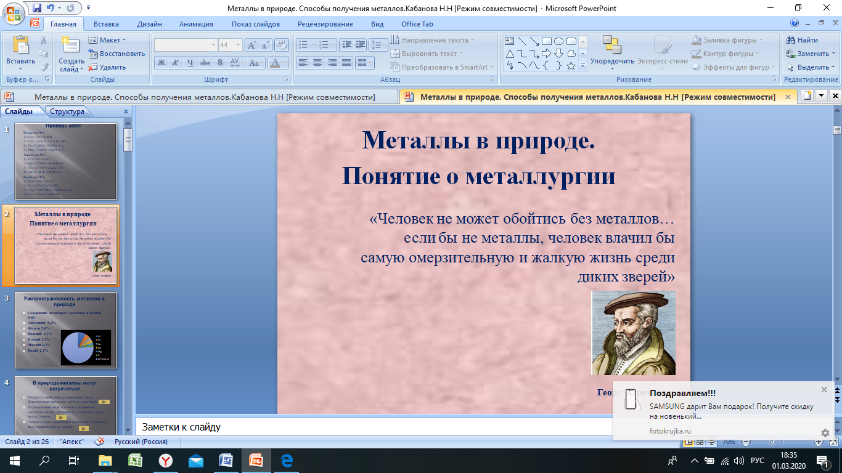 | 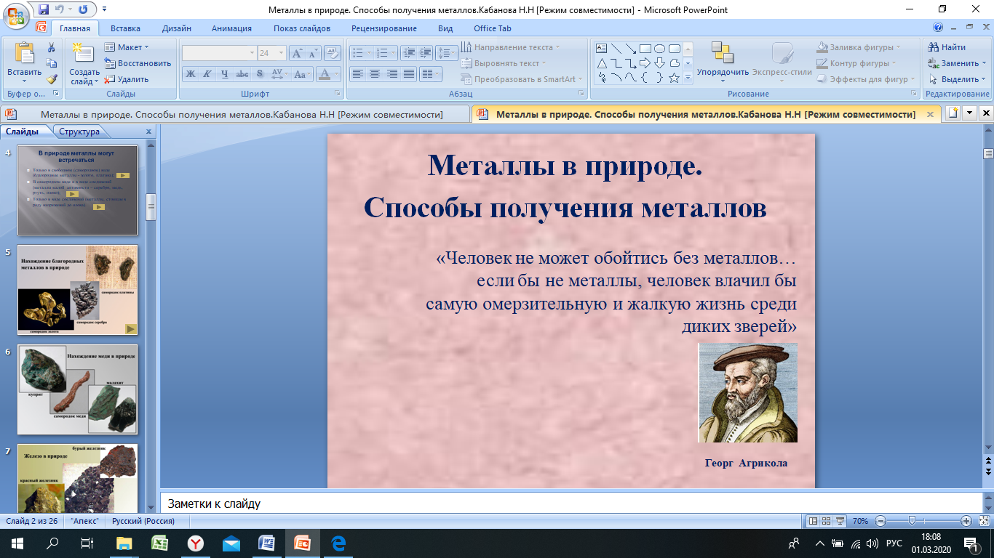 | 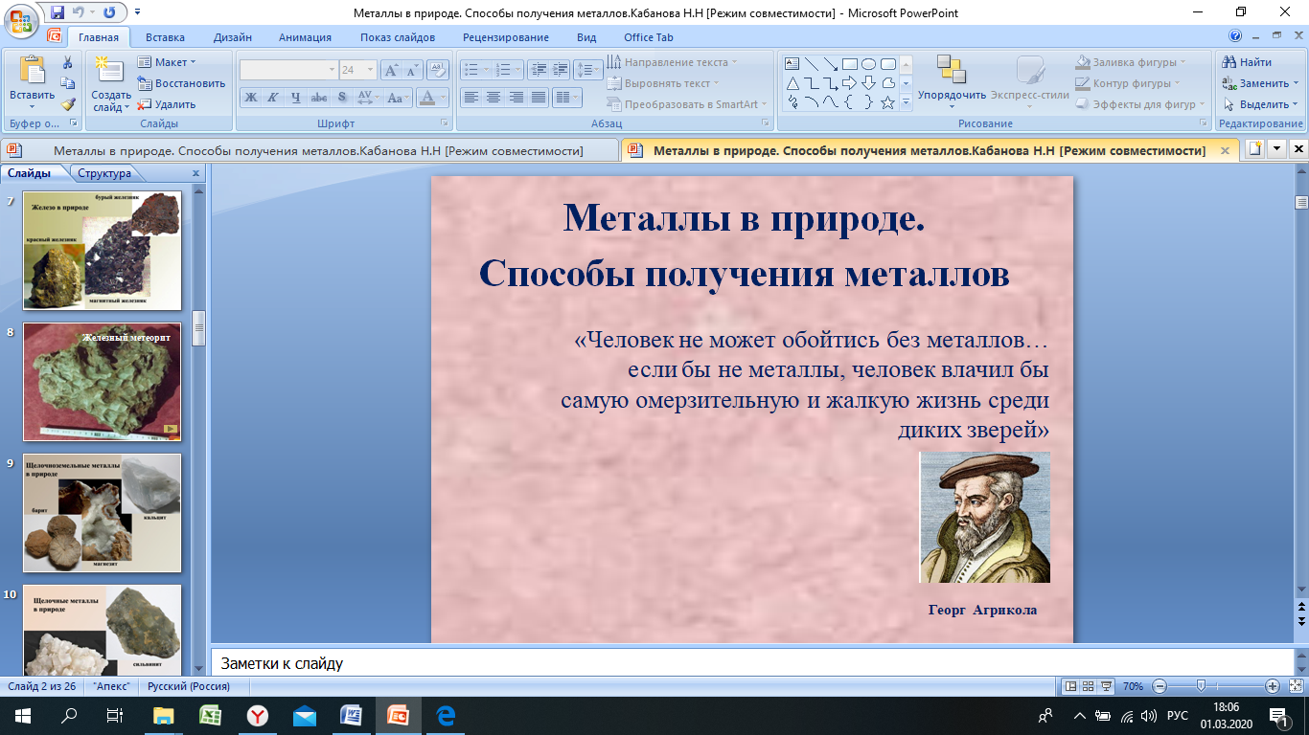 | 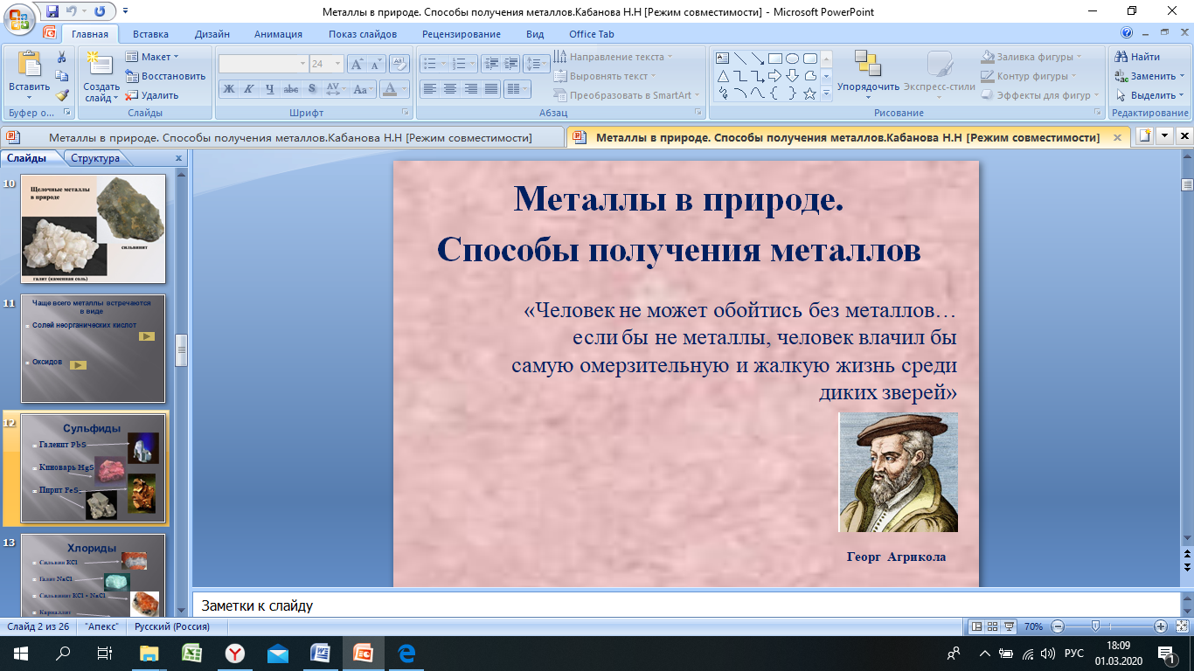
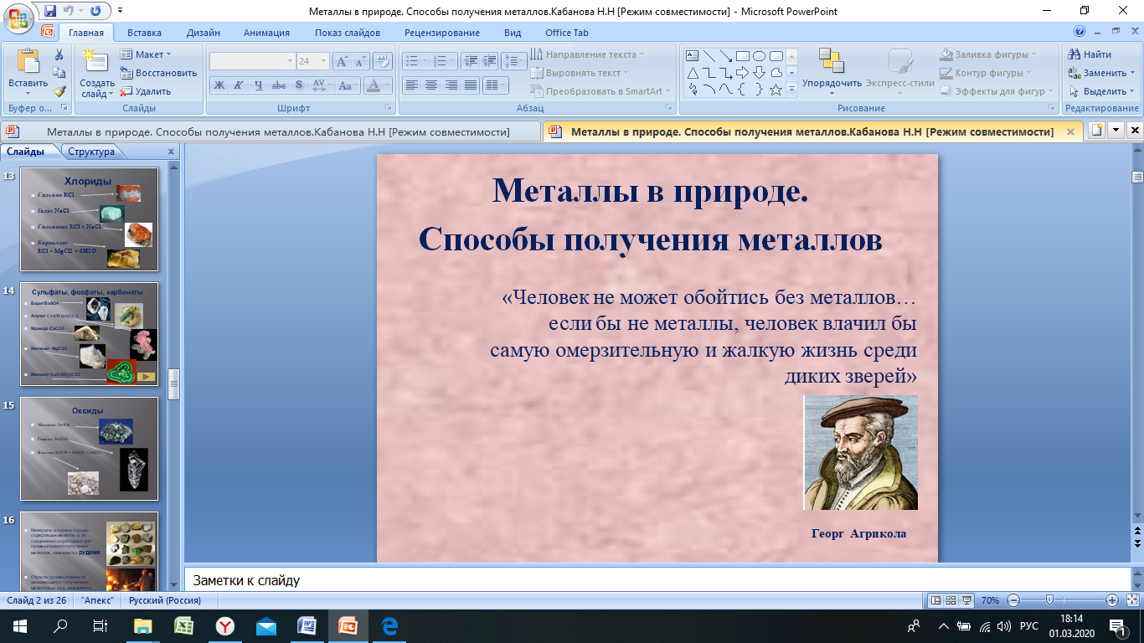 | 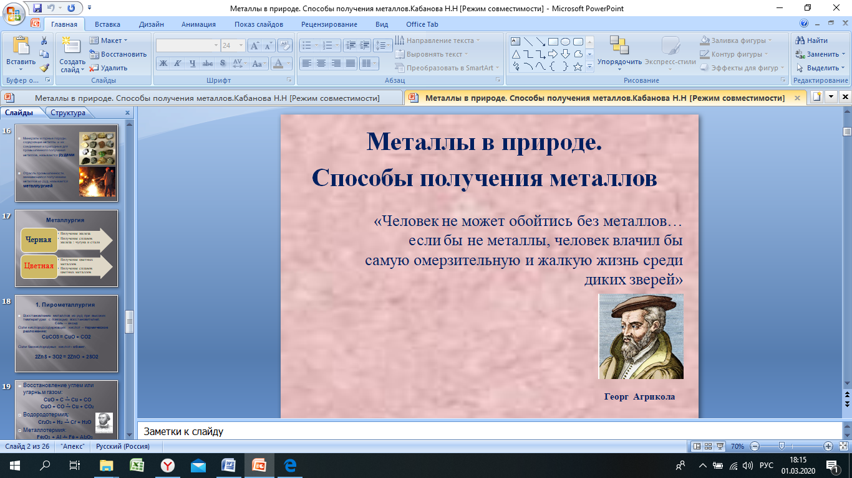 | 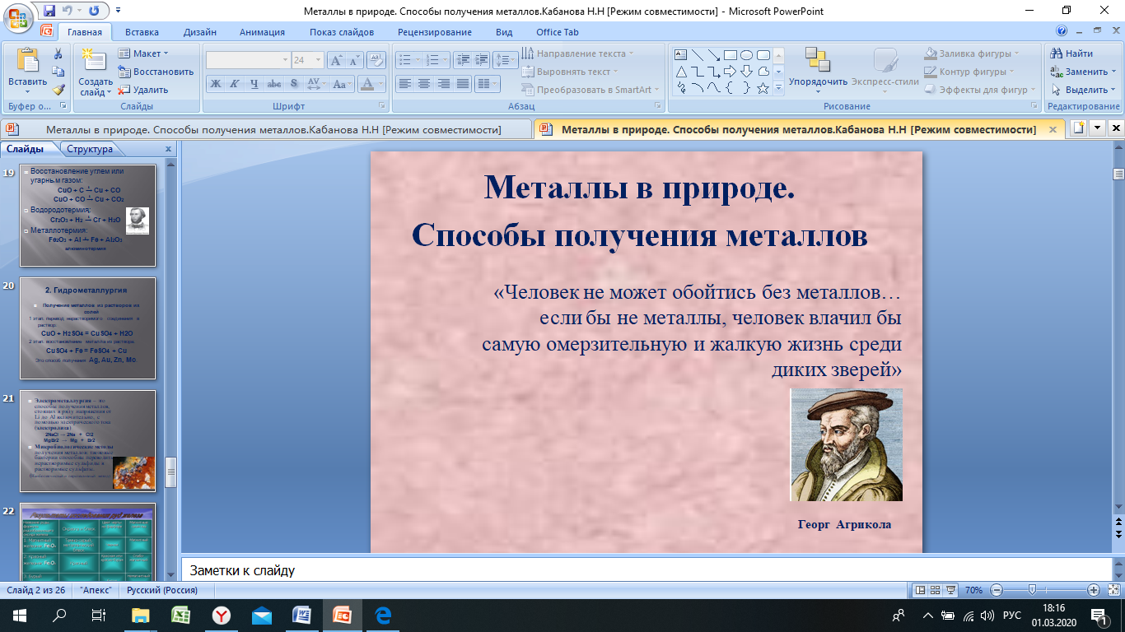 | 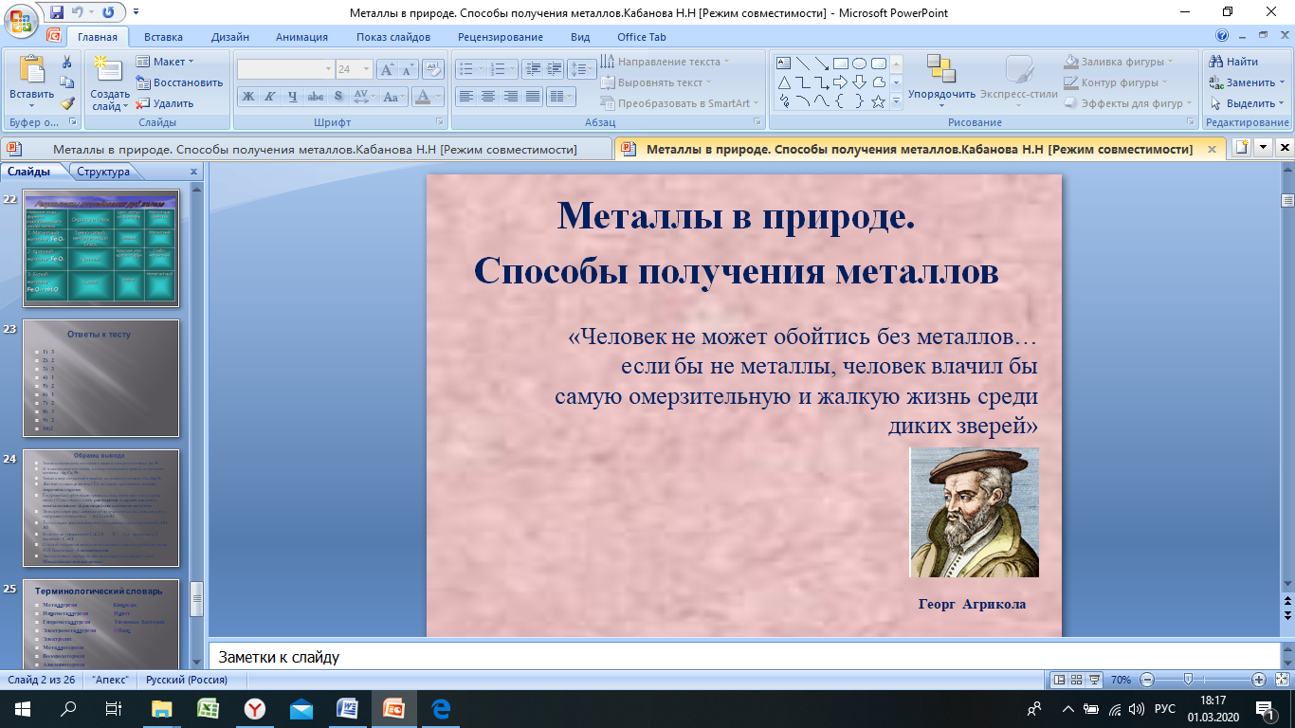
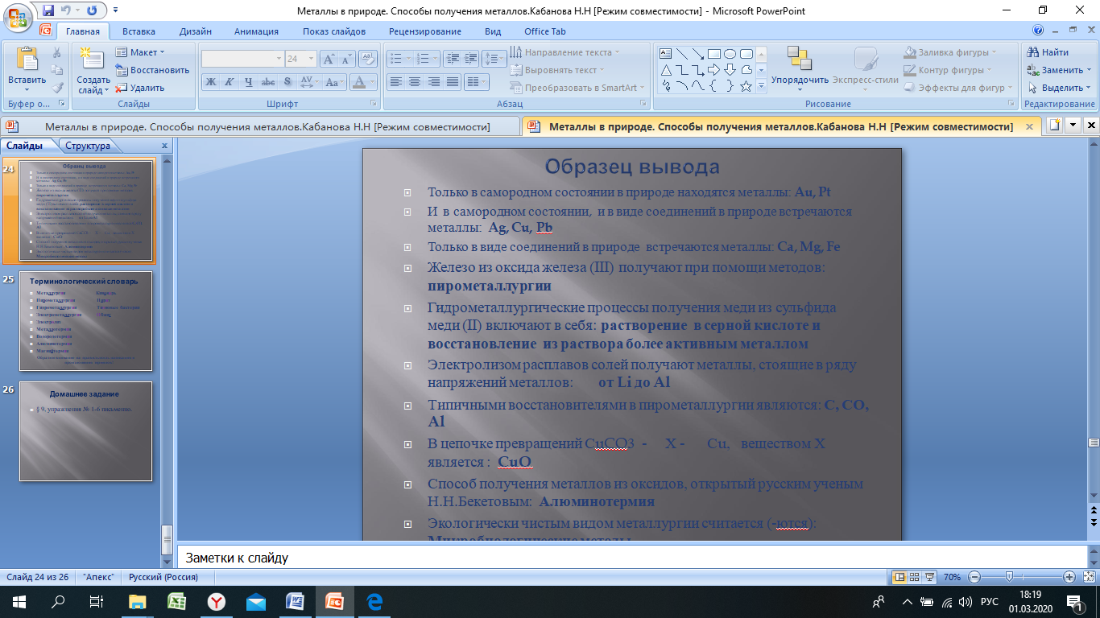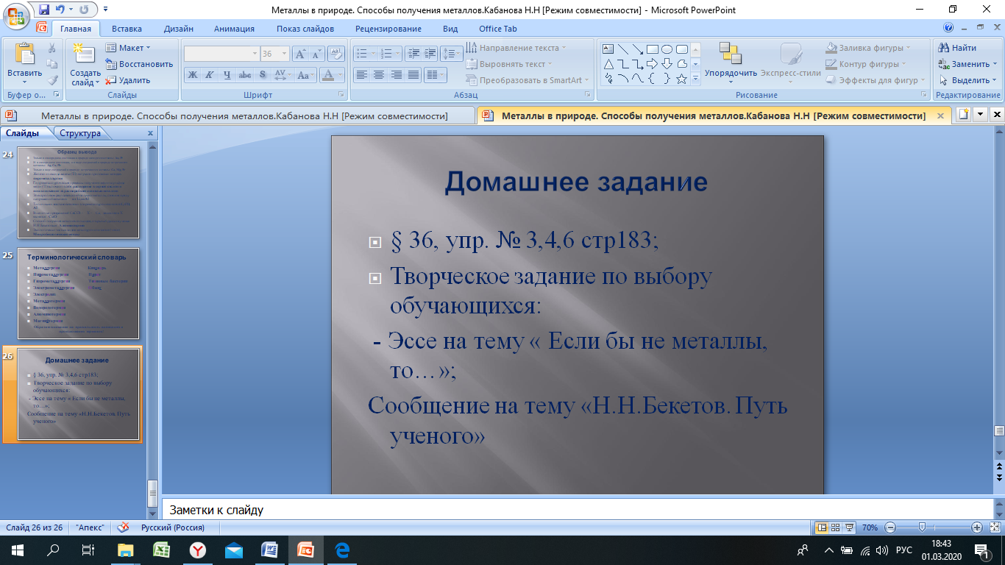

Приложение 4
Тест (первичное закрепление материалами контроль)
- Только в самородном состоянии в природе находятся металлы:
  - Na, K, Au 2. Au, Ag, Cu 3. Au, Pt
- И в самородном состоянии и в виде соединений в природе встречаются металлы:
    - Na, K, Au 2. Ag, Cu, Pb 3. Fe, Mg, Hg
- Только в виде соединений в природе встречаются металлы:
1. Аu, K, Mg; 2. Na, Ca, Pt 3. Ca, Mg, Fe
4) Железо из оксида железа (III) получают при помощи методов:
1. Пирометаллургии 2. Электрометаллургии 3. Гидрометаллургии
5) Гидрометаллургические процессы получения меди из сульфида меди (II) включают в себя:
1. Обжиг и восстановление углем 2.Растворение в серной кислоте и восстановление из раствора более активным металлом 3. Электролиз сульфида меди (II)
6) Электролизом расплавов солей получают металлы, стоящие в ряду напряжений металлов:
1. от Li до Al 2. От Li до Fe 3. от Li до Pb
7) Типичными восстановителями в пирометаллургии являются:
1. Na, K, Au 2. С, СО, Al 3. C, CO2, Mg
8) В цепочке превращений СuCO3 Х Сu, веществом Х является:
1. СuSO4 2. CuS 3. CuO
9) Способ получения металлов из оксидов, открытый русским ученым Н.Н.Бекетовым: 1. Магнийтермия 2. Алюминотермия 3. Электролиз
10) Экологически чистым видом металлургии считается (-ются):
1. Гидрометаллургия 2. Микробиологические методы
3. Пирометаллургия

